**Capteur d'ozone Gravity SEN0321**

Ce module de DFRobot mesure la concentration d'ozone dans l'air ambiant. Il communique via le bus I2C et est compatible avec les microcontrôleurs fonctionnant en 3,3 V, tels que l'ESP32 et les cartes Arduino. Il offre une haute sensibilité, une faible consommation d'énergie et une excellente stabilité. Plage de mesure : 0 à 10 ppm ; résolution : 0,01 ppm, temps de réponse:90 secondes . Prix indicatif : 59,50 € TTC.

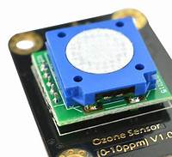

* Utilise un capteur électrochimique pour détecter l'ozone.
* Communique via **I2C** (protocole simple et précis).
* Plage de mesure : **0 à 10 ppm** avec une **résolution de 0,01 ppm**.
* Compatible avec **ESP32 et Arduino** sans besoin de circuit supplémentaire.
* Consommation d’énergie faible, idéal pour des projets longue durée.

Site pour commander : [Capteur d'ozone Gravity SEN0321 - Gotronic](https://www.gotronic.fr/art-capteur-d-ozone-gravity-sen0321-32238.htm)

Fiche technique: [DFRobot Gravity: IIC Ozone Sensor (0-10ppm)](https://wiki.dfrobot.com/Gravity_IIC_Ozone_Sensor_(0-10ppm)%20SKU_SEN0321)

**Capteur d'ozone Gravity SEN0472**

Ce capteur calibré en usine permet de mesurer le niveau d'ozone (O3) avec une interface I2C, UART ou analogique, le rendant compatible avec des microcontrôleurs tels que l'ESP32 ou Arduino. Plage de mesure : 0 à 10 ppm ; résolution : 0,01 ppm. Prix indicatif : 179,90 € TTC.

* Fonctionne sur le même principe que le **SEN0321**, mais est **calibré en usine** pour une **meilleure précision**.
* Interfaces de communication **I2C, UART et analogique**, offrant plus de flexibilité.
* Plage de mesure : **0 à 10 ppm** avec une **résolution de 0,01 ppm**.
* Convient aux **applications professionnelles** nécessitant une **haute précision**.
* Calibration en usine permettant une utilisation immédiate sans recalibrage manuel.

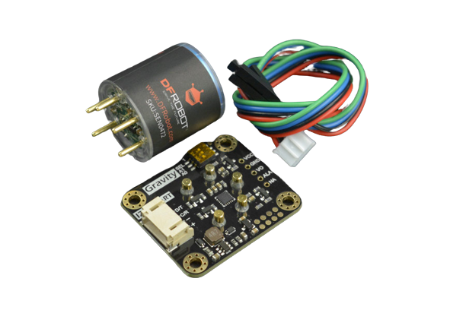

**Capteur de gaz MQ131**

Ce capteur est conçu pour détecter l'ozone dans l'air. Il offre une sensibilité élevée et un temps de réponse rapide. Cependant, il nécessite un circuit de conditionnement du signal pour être compatible avec les microcontrôleurs comme l'ESP32 ou Arduino. Plage de détection : 10 ppb à 2 ppm. Prix indicatif : environ 10 € TTC.

* Utilise un capteur **semi-conducteur** qui change de résistance en présence d’ozone.
* Nécessite un **chauffage du capteur**, donc une consommation plus élevée.
* Signal de sortie **analogique**, nécessitant un circuit d’amplification pour l’ESP32 ou Arduino.
* Plage de mesure : **10 ppb à 2 ppm**, adapté aux faibles concentrations.
* Moins précis que les capteurs électrochimiques, mais reste une option économique.

Le capteur d’ozone O3 50 PPM de Prana Air est un capteur électrochimique compact et durable, conçu pour mesurer les concentrations d’ozone de 0 à 50 ppm avec une résolution de 0,01 ppm (1 ppm = 1 mg/kg) et une réactivité en moins de 15 secondes. Il est idéal pour la surveillance de la qualité de l’air, la sécurité industrielle et le contrôle des systèmes de purification. Sa faible consommation d’énergie et sa durée de vie estimée à 10 ans en font un choix économique et fiable. Étalonné individuellement pour une précision optimale, il fonctionne dans une large plage de température et d’humidité, tout en étant conforme aux normes environnementales.

| Eau | papa | cheval |
| --- | --- | --- |
| 90lksm | m9la | ozone |